**Software Requirements Specification**

**(SRS)**

**Xây dựng hệ thống bán hàng online cho 1 cửa hàng thời trang**

**Version 1.0**

**MỤC LỤC**

**Mục lục**………………………………………………………………………………………1

**I Giới thiệu**…………………………………………………………………………………..4

1.1 Mục đích…………………………………………………………………………4

1.2 Phạm vi dự án……………………………………………………………………4

1.3 Từ điển thuật ngữ………………………………………………………………...4

**II Yêu cầu chức năng**……………………………………………………………………….4

2.1 Các tác nhân……………………………………………………………………...5

2.2 Các chức năng hệ thống………………………………………………………….5

2.3 Use case tổng quát……………………………………………………………….5

2.4 Biểu đồ use case phân rã………………………………………………………...6

2.4.1 Phân rã use case “Quản trị viên” ……………………………………...6

2.4.2 Phân rã use case “Khách Hàng” ………………………………………6

2.5 Quy trình nghiệp vụ……………………………………………………………...8

2.5.1 Quy trình sử dụng phần mềm………………………………………….9

2.5.2 Quy trình quản lý nhân viên…………………………………………...10

2.5.2 Quy trình quản lý sản phầm……………………………………………11

2.5.4 Quy trình quản lý đơn hàng……………………………………………13

2.5.6 Quy trình mua hàng của khách hàng…………………………………...14

2.6 Đặc tả các use case………………………………………………………………..16

2.6.1 Đăng nhập……………………………………………………………….16

2.6.2 Thay đổi mật khẩu………………………………………………………17

2.6.3 Đăng ký………………………………………………………………….18

2.6.5 Cập nhật thông tin cá nhân ………………………………………………20

2.6.6 Quản lý nhân viên………………………………………………………..22

Use case xem thông tin nhân viên……………………………………..22

Use case thêm thông tin nhân viên……………………………………..23

Use case sửa thông tin nhân viên……………………………………….25

Use case xóa thông tin nhân viên……………………………………….26

2.6.7 Quản lý sản phẩm…………………………………………………………28

Use case xem sản phẩm…………………………………………………28

Use case thêm thông tin sản phẩm………………………………………29

Use case sửa thông tin sản phẩm………………………………………..31

Use case xóa thông tin nhân viên……………………………………….32

2.6.8 Quản lý đơn hàng………………………………………………………….33

Use case xem đơn hàng…………………………………………………33

Use case hủy đơn hàng………………………………………………….34

2.6.9 Tìm kiếm sản phẩm……………………………………………………….35

2.6.10 Thêm sản phẩm vào giỏ hàng…………………………………………….37

2.6.11 Cập nhật giỏ hàng………………………………………………………...38

2.6.12 Đặt hàng…………………………………………………………………..39

2.6.13 Thanh toán………………………………………………………………..40

**III Yêu cầu phi chức năng**……………………………………………………………………..42

3.1 Giao diện người dùng………………………………………………………………..42

3.2 Tính bảo mật…………………………………………………………………………43

3.3 Ràng buộc……………………………………………………………………………43

**I GIỚI THIỆU**

Mục đích

Tài liệu đặc tả yêu cầu phần mềm này được xây dựng nhằm mô tả chi tiết các yêu cầu về chức năng, phi chức năng và các ràng buộc kỹ thuật của hệ thống “Bán hàng online cho cửa hàng thời trang”. Mục đích chính của tài liệu là cung cấp một cái nhìn thống nhất và đầy đủ về những gì hệ thống cần phải thực hiện, cách thức hoạt động và các điều kiện mà hệ thống phải đáp ứng.

Tài liệu này đóng vai trò là cơ sở tham chiếu chính thức cho toàn bộ quá trình phát triển phần mềm, bao gồm phân tích, thiết kế, lập trình, kiểm thử và triển khai. Việc xác định rõ ràng các yêu cầu trong giai đoạn đầu sẽ giúp giảm thiểu sai sót, tránh hiểu nhầm giữa các bên liên quan, đồng thời đảm bảo rằng sản phẩm cuối cùng đáp ứng đúng nhu cầu kinh doanh của cửa hàng.

Phạm vi dự án

Tài liệu đặc tả yêu cầu phần mềm này được xây dựng nhằm phục vụ cho dự án Phát triển hệ thống bán hàng online cho cửa hàng thời trang phục vụ công việc kinh doanh trên nền tảng online.

Với việc phát triển hệ thống bán hàng online, dự án cung cấp cho cửa hàng và khách hàng một nền tảng hỗ trợ hoạt động mua bán hiện đại song song với phương thức kinh doanh truyền thống. Hệ thống mang lại nhiều lợi ích về kinh tế, giúp giảm chi phí vận hành, tiết kiệm thời gian quản lý, nhưng vẫn đảm bảo hiệu quả kinh doanh, tính chính xác của dữ liệu và trải nghiệm mua sắm thuận tiện cho người dùng.

* 1. Từ điển thuật ngữ

|  |  |
| --- | --- |
| Software Requirements Specifications(SRS) | Đặc tả yêu cầu phần mềm |
| Use Case(s) | Biểu đồ mô tả những yêu cầu của hệ thống |
|  |  |
|  |  |

**II YÊU CẦU CHỨC NĂNG**

**2.1 Các tác nhân**

Hệ thống gồm có các tác nhân là khách hàng, chủ cửa hàng-quản trị viên, nhân viên. Khách có vai trò là người dùng khi chưa đăng nhập vào hệ thống. Nhân viên được ủy quyền đăng nhập vào hệ thống để quản lý đơn hàng. Chủ cửa hàng- quản trị viên đăng nhập vào hệ thống để quản lý toàn bố hệ thống và người dùng trong hệ thống.

**2.2 Các chức năng của hệ thống**

1. Đăng nhập: Chức năng này nhằm mục đínch xác thực người dùng khi tương tác với hệ thống nhằm cung cấp quyền cũng như phạm vi truy cập hệ thống.

2. Đăng ký: Để truy cập sử dụng hệ thống thì người dùng trước hết cần đăng ký tài khoản.

3. Quản trị người dùng: Quản trị viên có vai trò quản trị những người dùng trong hệ thống.

4. Quản lý sản phẩm: Cho phép quản trị viên thêm mới, chỉnh sửa, xóa hoặc cập nhật thông tin sản phẩm như tên, giá, mô tả, hình ảnh, số lượng tồn kho.

5. Quản lý danh mục sản phẩm: Phân loại sản phẩm theo nhóm, loại, thương hiệu giúp người dùng dễ dàng tìm kiếm và quản lý.

6. Quản lý giỏ hàng: Khách hàng có thể thêm sản phẩm vào giỏ, thay đổi số lượng, xóa sản phẩm hoặc tiến hành đặt hàng.

7. Đặt hàng và thanh toán: Cho phép khách hàng xác nhận đơn hàng, chọn phương thức thanh toán (tiền mặt, chuyển khoản, ví điện tử) và hoàn tất giao dịch.

8. Quản lý đơn hàng: Nhân viên và quản trị viên theo dõi, cập nhật trạng thái đơn hàng (chờ xử lý, đang giao, hoàn thành, hủy)

9. Báo cáo – thống kê: Hệ thống tự động tổng hợp và hiển thị các báo cáo về doanh thu, sản phẩm bán chạy, số lượng đơn hàng theo thời gian.

**2.3 Use case tổng quát**

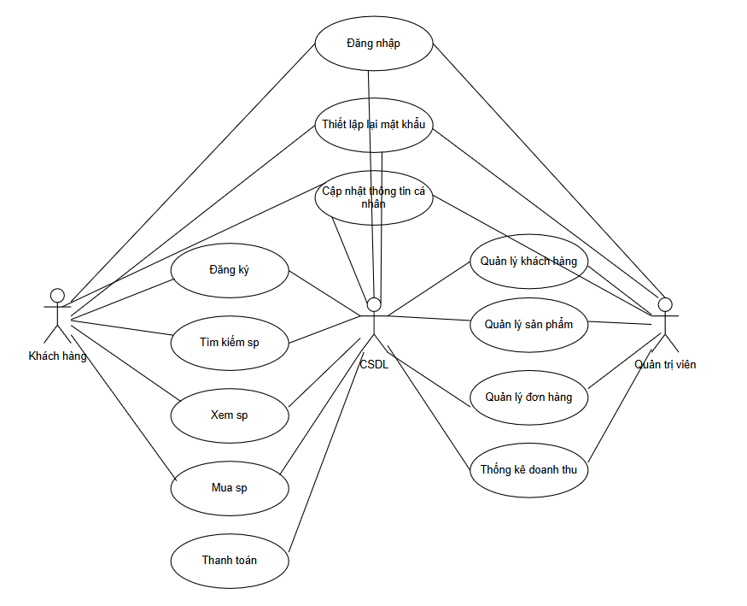

***Hình 2-1: Biểu đồ use case tổng quan***

**2.4 Biểu đồ Use case phân rã**

2.4.1 Phân rã use case “quản trị viên”

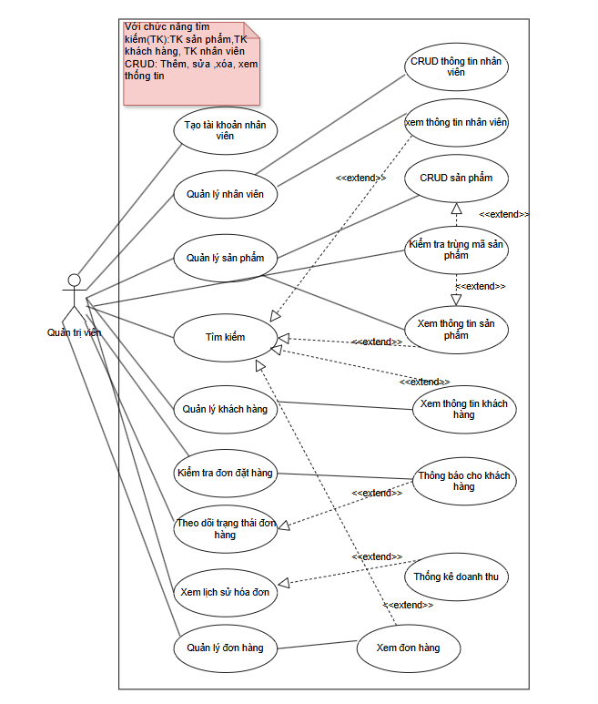

***Hình 2-2: Biểu đồ use case quản trị viên***

2.4.2 Phân rã use case “khách hàng”

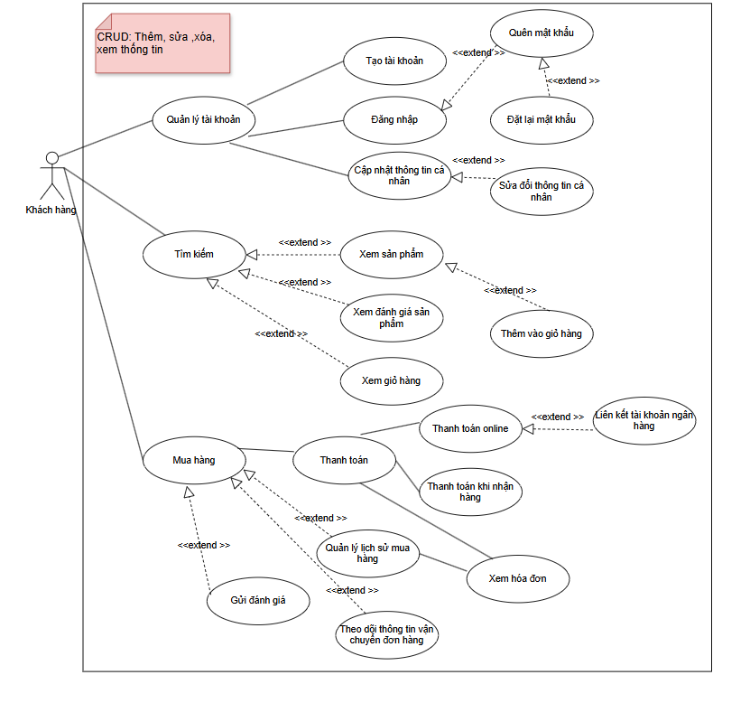

***Hình 2-3: Biểu đồ use case khách hàng***

**2.5 Quy trình nghiệp vụ**

2.5.1 Quy trình sử dụng phần mềm

Người dùng có thể tạo tài khoản cá nhân bằng cách đăng ký trên hệ thống. Sau khi hoàn tất, họ có thể đăng nhập để truy cập và sử dụng các tính năng được cung cấp. Trong trường hợp quên mật khẩu, người dùng có thể gửi yêu cầu khôi phục; hệ thống sẽ gửi một liên kết đặt lại mật khẩu đến địa chỉ email đã đăng ký. Người dùng chỉ cần truy cập liên kết đó để thiết lập mật khẩu mới.  
Sau khi đăng nhập thành công, người dùng có thể quản lý thông tin cá nhân, thay đổi mật khẩu, và truy cập các chức năng phù hợp với quyền hạn được hệ thống phân bổ cho tài khoản của mình.

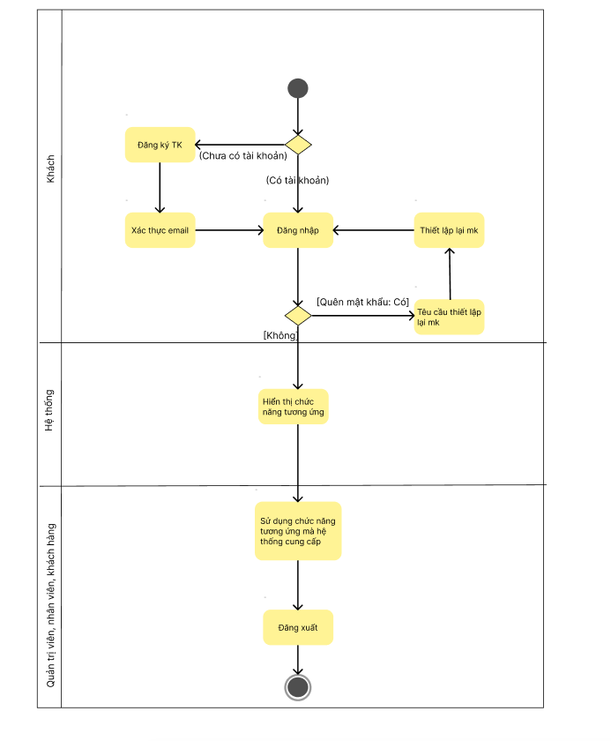***Hình 2-4: Biểu đồ hoạt động sử dụng phần mềm***

2.5.2 Quy trình quản lý nhân viên

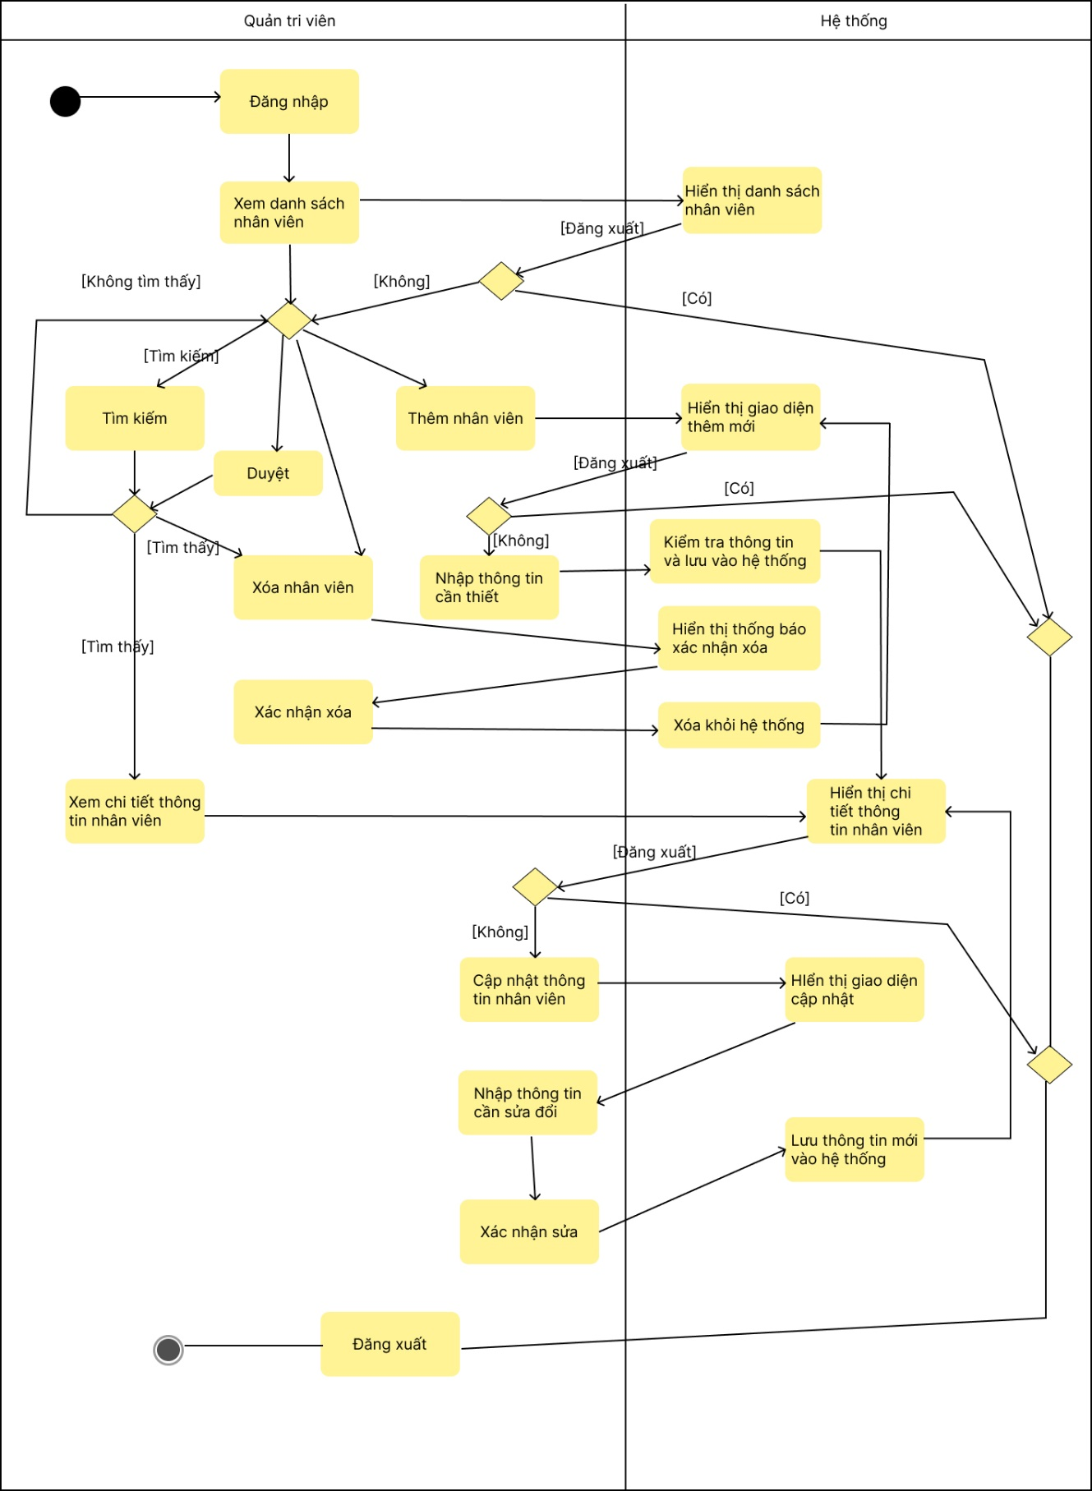

***Hình 2-5: Biểu đồ hoạt động quản lý nhân viên***

Người quản trị có thể thêm mới, chỉnh sửa, hoặc xóa thông tin nhân viên. Hệ thống lưu trữ các dữ liệu như họ tên, giới tính, chức vụ, mức lương và trạng thái làm việc. Khi có thay đổi, quản trị viên cập nhật để đảm bảo thông tin luôn chính xác. Ngoài ra, hệ thống cho phép tra cứu và xuất báo cáo danh sách nhân viên theo các tiêu chí quản lý.

2.5.3 Quy trình quản lý sản phầm

Quản trị viên trước tiên cần đăng nhập hệ thống để xác thực người dùng. Sau đó, Quản trị viên yêu cầu chức năng tạo thông tin khóa học và cung cấp thông tin cần có cho khóa học và tạo mới. Các quy trình cập nhật, xóa thông tin khóa học có các bước thực hiện tương tự

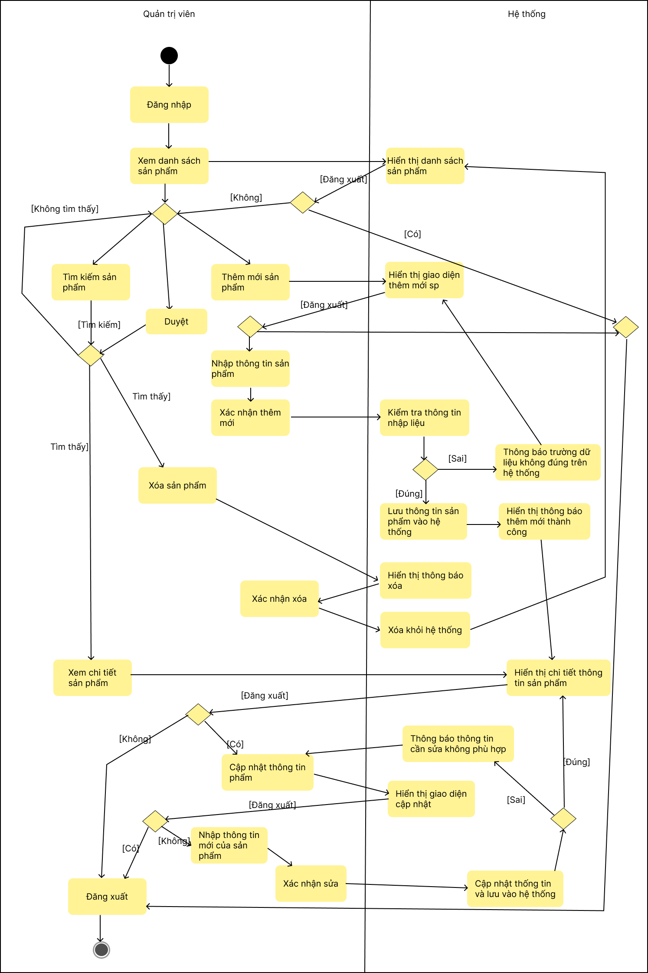

***Hình 2-6: Biểu đồ hoạt động quản lý sản phẩm***

2.5.4 Quy trình quản lý đơn hàng

Người quản xem hoặc hủy đơn hàng. Hệ thống lưu trữ thông tin về mã đơn, khách hàng, sản phẩm, số lượng, giá trị đơn, phương thức thanh toán và trạng thái xử lý. Khi đơn hàng được xác nhận, hệ thống tự động cập nhật trạng thái (đang xử lý, đã giao, đã hủy) và cho phép tra cứu, thống kê, cũng như xuất báo cáo đơn hàng khi cần.

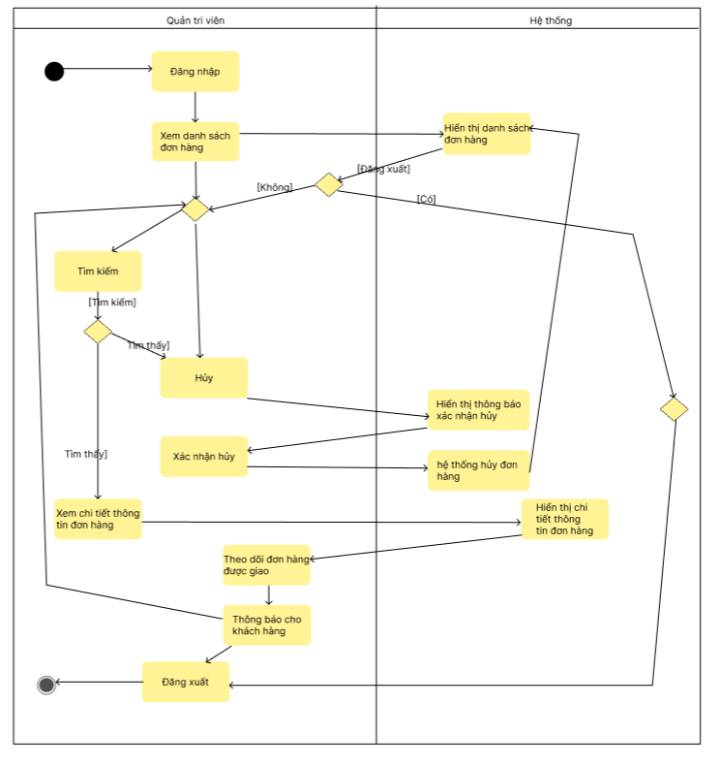

***Hình 2-7: Biểu đồ hoạt động quản lý đơn hàng***

2.5.4 Quy trình mua hàng của khách hàng

Khách hàng vào shop và tìm kiếm sản phẩm phù hợp với nhu cầu.

Khách hàng chọn sản phẩm muốn mua và thêm vào giỏ hàng. Sau khi kiểm tra lại thông tin, khách tiến hành đặt hàng bằng cách cung cấp địa chỉ giao hàng và phương thức thanh toán. Hệ thống ghi nhận đơn hàng, gửi thông báo xác nhận, và cập nhật trạng thái đơn (đang xử lý, đang giao, đã giao).

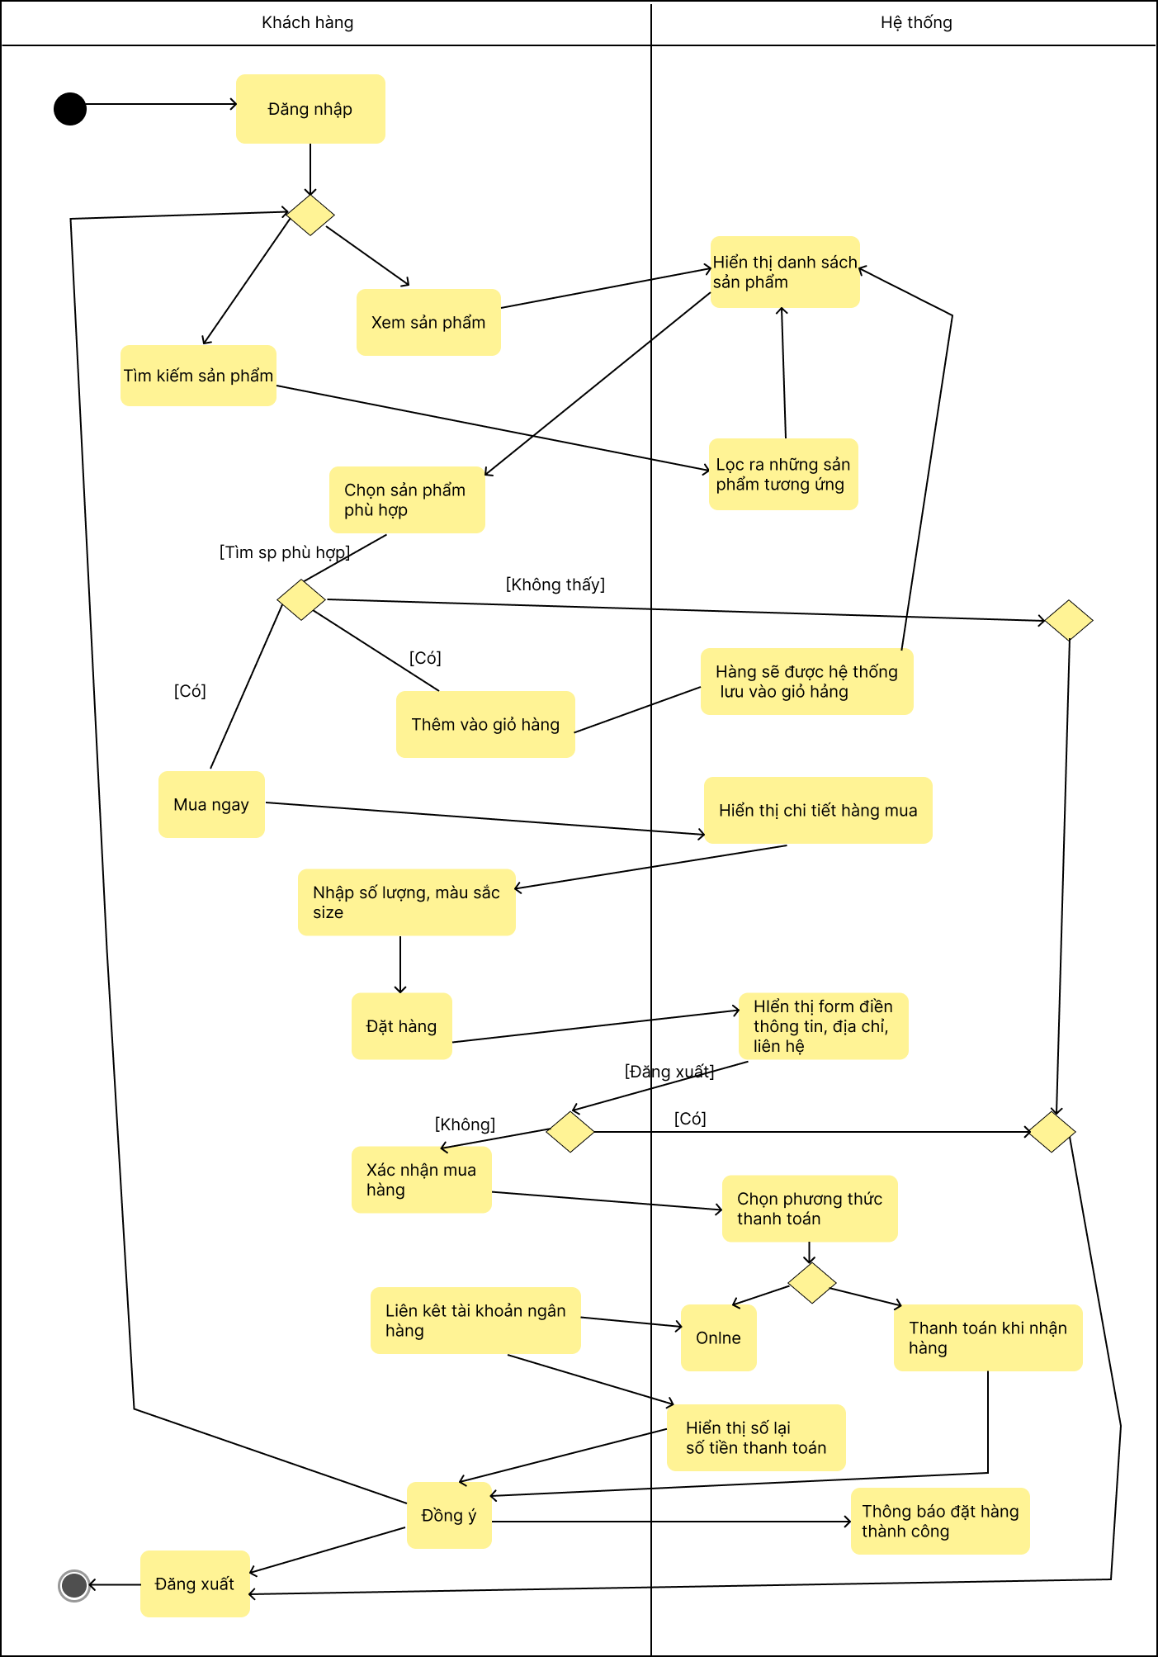

***Hình 2-8: Biểu đồ hoạt động mua hàng của khách hàng***

**2.6 Đặc tả các use case**

**2.6.1 Đăng nhập**

|  |  |  |
| --- | --- | --- |
| Tên Uc | Đăng nhập | |
| Mô tả vắn tắt | UC cho người dùng đăng nhập vào hệ thống bằng tài khoản cá nhân của mình | |
| Luồng sự kiện | Luồng cơ bản | 1.UC sẽ bắt đầu khi người dùng muốn đăng nhập vào hệ thống  2. Hệ thống yêu cầu người dùng nhập tên đăng nhập và mật khẩu  3. Người dùng sẽ nhập thông tin bắt buộc sau đó ấn vào “ Đăng Nhập”  4. Hệ thống sẽ truy cập vào CSDL và hiện thị đăng nhập thành công |
| Luồng rẽ nhánh | 1. Tại bước 3 trong luồng cơ bản, nếu người dùng nhập sai tên đăng nhập hoặc mật khẩu thì hệ thống thông báo lỗi "Tên người dùng hoặc mật khẩu không đúng".  2. Tại bước 3 trong luồng cơ bản, nếu người dùng click vào nút “Bỏ qua”, UC kết thúc |
| Các yêu cầu đặc biệt | Nếu người dùng nhập sai quá 5 lần hệ thống sẽ thông báo tài khoản đã bị khóa và sẽ phải liên hệ với admin để mở khóa | |
| Tiền điều kiện | Người dùng phải có “Tên đăng nhập”và “Mật khẩu” | |
| Hậu điều kiện | 1. Nếu UC thành công, người dùng sẽ đăng nhập được vào hệ thống 2. Nếu đăng nhập không thành công, thì trạng thái hệ thống không thay đổi | |
| Các điểm mở | Không | |

***Bảng 2-1 Đặc tả chức năng đăng nhập***

*Dữ liệu đầu vào gồm các trường sau:

|  |  |  |  |  |  |
| --- | --- | --- | --- | --- | --- |
| **STT** | **Trường dữ liệu** | **Mô tả** | **Bắt buộc?** | **Điều kiện hợp lệ** | **Ví dụ** |
| 1 | Email | Input email field | Có | Đúng định dạng email | nsfdh@gmail.com |
| 2 | Mật khẩu | Password field | Có | Tối thiểu 6 kí tự | Tzzz1234 |

***Bảng 2-2: Dữ liệu chức năng “Đăng nhập”***

**2.6.2 Thay đổi mật khẩu**

|  |  |  |
| --- | --- | --- |
| Tên Uc | Thay đổi mật khẩu | |
| Mô tả vắn tắt | |  | | --- | |  |  |  | | --- | | UC cho phép người dùng thay đổi mật khẩu của tài khoản cá nhân sau khi đã đăng nhập vào hệ thống. | | |
| Luồng sự kiện | Luồng cơ bản | 1. UC bắt đầu khi người dùng chọn chức năng “Thay đổi mật khẩu” trong hệ thống. 2. Hệ thống yêu cầu người dùng nhập “Mật khẩu hiện tại”, “Mật khẩu mới” và “Xác nhận mật khẩu mới”. 3. Người dùng nhập đầy đủ thông tin và nhấn nút “Xác nhận”. 4. Hệ thống kiểm tra tính hợp lệ của mật khẩu hiện tại và tính trùng khớp của mật khẩu mới. 5. Nếu hợp lệ, hệ thống cập nhật mật khẩu mới và hiển thị thông báo “Thay đổi mật khẩu thành công”. |
| Luồng rẽ nhánh | 1. Tại bước 4, nếu người dùng nhập sai mật khẩu hiện tại, hệ thống thông báo lỗi “Mật khẩu hiện tại không đúng”. 2. Tại bước 4, nếu mật khẩu mới và xác nhận mật khẩu không trùng khớp, hệ thống thông báo lỗi “Mật khẩu xác nhận không khớp”. 3. Tại bước 3, nếu người dùng chọn “Hủy”, UC kết thúc. |
| Các yêu cầu đặc biệt | 1. Mật khẩu mới phải có tối thiểu 8 ký tự, bao gồm chữ hoa, chữ thường và số. 2. Người dùng không được đặt lại mật khẩu trùng với 3 mật khẩu gần nhất. | |
| Tiền điều kiện | Người dùng đã đăng nhập thành công vào hệ thống. | |
| Hậu điều kiện | |  | | --- | |  |  |  | | --- | | 1. Nếu UC thành công, mật khẩu của người dùng được thay đổi và có hiệu lực cho lần đăng nhập tiếp theo. 2. Nếu UC thất bại, mật khẩu hiện tại vẫn được giữ nguyên. | | |
| Các điểm mở | Không | |

***Bảng 2-3 Đặc tả chức năng thay đổi mật khẩu***

**2.6.3 Đăng ký**

|  |  |  |
| --- | --- | --- |
| Tên Uc | Đăng Ký | |
| Mô tả vắn tắt | UC cho phép người dùng đăng ký vào hệ thống | |
| Luồng sự kiện | Luồng cơ bản | 1. Use case bắt đầu khi người dùng kích vào nút “Đăng nhập” trên menu chính. Hệ thống sẽ hiển thị lên màn hình đăng nhập và đăng ký.  2. Người dùng chọn nút đăng ký hiển thị thông tin rồi nhập thông tin gồm tài khoản, mật khẩu, nhập lại mật  khẩu sau đó kích nút đăng ký.  3. Hệ thống sẽ truy cập vào bảng Tài Khoản để lưu thông tin và hiển thị ra màn hình kết quả đăng ký thành công. Use case kết thúc. |
| Luồng rẽ nhánh | 1. Tại bất kỳ thời điểm nào trong quá trình thực hiện use case nếu không kết nối được với cơ sở dữ liệu thì hệ thống sẽ hiển thị một thông báo lỗi và use case kết thúc.  2. Tại bước 3 tại luồng sự kiện cơ bản nếu thông tin đăng nhập không chính xác thì hệ thống sẽ báo lỗi và quay lại bước 2. |
| Các yêu cầu đặc biệt | Không | |
| Tiền điều kiện | Người dùng đăng ký thành công | |
| Hậu điều kiện | Không | |
| Các điểm mở | Không | |

***Bảng 2-4 Đặc tả chức năng đăng ký***

*Dữ liệu đầu vào của chức năng đăng ký bao gồm các trường sau:

|  |  |  |  |  |  |
| --- | --- | --- | --- | --- | --- |
| STT | Trường dữ liệu | Mô tả | Bắt buộc? | Điều kiện hợp lệ | Ví dụ |
| 1 | Email | Input email field | Có | Địa chỉ email hợp lệ | Kid@gmail.com |
| 2 | Mật khẩu | Password field | Có | Ít nhất 6 ký tự | 1234 |
| 3 | Xác nhận mật khẩu | Password field | Có | Trùng với mật khẩu | 1234 |

***Bảng 2-5 Dữ liệu chức năng đăng ký***

**2.6.5 Cập nhật thông tin cá nhân**

|  |  |  |
| --- | --- | --- |
| Tên Uc | Cập nhật thông tin cá nhân | |
| Mô tả vắn tắt | UC cho phép người dùng chỉnh sửa và cập nhật các thông tin cá nhân của mình trong hệ thống. | |
| Luồng sự kiện | Luồng cơ bản | 1. UC bắt đầu khi người dùng chọn chức năng “Cập nhật thông tin” trong hệ thống. 2. Hệ thống hiển thị các trường thông tin cá nhân hiện có (họ tên, email, số điện thoại, địa chỉ, ảnh đại diện,...). 3. Người dùng nhập hoặc thay đổi các thông tin cần chỉnh sửa. 4. Người dùng nhấn nút “Lưu thay đổi”. 5. Hệ thống kiểm tra tính hợp lệ của dữ liệu nhập (định dạng email, số điện thoại, trường bắt buộc,...). 6. Nếu hợp lệ, hệ thống cập nhật thông tin vào cơ sở dữ liệu và hiển thị thông báo “Cập nhật thông tin thành công”. |
| Luồng rẽ nhánh | 1. Tại bước 5, nếu thông tin nhập không hợp lệ, hệ thống hiển thị thông báo lỗi tương ứng (ví dụ: “Email không hợp lệ”, “Số điện thoại sai định dạng”, “Không được để trống họ tên”). 2. Tại bước 4, nếu người dùng chọn “Hủy”, UC kết thúc mà không lưu thay đổi. |
| Các yêu cầu đặc biệt | |  | | --- | |  |  |  | | --- | | 1. Các trường bắt buộc phải có: Họ tên, Email, Số điện thoại. 2. Hệ thống cần ghi nhận “Thời gian cập nhật cuối” và “Người cập nhật” cho mỗi lần thay đổi. | | |
| Tiền điều kiện | Người dùng đã đăng nhập vào hệ thống. | |
| Hậu điều kiện | 1. Nếu UC thành công, thông tin người dùng được cập nhật trong cơ sở dữ liệu. 2. Nếu UC thất bại, hệ thống giữ nguyên thông tin cũ. | |
| Các điểm mở | Không | |

***Bảng 2-6 Đặc tả chức năng cập nhật thông tin cá nhân***

**\***Dữ liệu đầu vào chức năng cập nhật thông tin cá nhân

|  |  |  |  |  |  |
| --- | --- | --- | --- | --- | --- |
| **STT** | **Trường dữ liệu** | **Mô tả** | **Bắt buộc** | **Điều kiện hợp lệ** | **Ví dụ** |
| 1 | Họ tên | Input text field | Không | Không quá 255 kí tự | Nguyễn Trọng Trung |
| 2 | Email | Input email field | Có | Đúng định dạng email | Kid@gmail.com |
| 3 | Ngày sinh | Date | Không | Ngày tháng hợp lệ | 10/10/2025 |
| 4 | Điện thoại | Input text field | Không | Kí tự số, tối đa 10 số | 0123456789 |
| 5 | Giới tính | Male, Female | Không | Chọn Male hoặc female | Male |
| 6 | Ảnh | Ảnh đại diện | Không | Định dạng png,gif,jpg |  |

***Bảng 2-6 Dữ liệu đầu vào chức năng cập nhật thông tin cá nhân***

**2.6.6 Quản lý nhân viên**

Use case xem thông tin nhân viên

|  |  |  |
| --- | --- | --- |
| Tên Uc | Xem thông tin nhân viên | |
| Mô tả vắn tắt | |  | | --- | |  |  |  | | --- | | UC cho phép người quản trị truy cập và xem thông tin chi tiết của từng nhân viên trong hệ thống. | | |
| Luồng sự kiện | Luồng cơ bản | 1. UC bắt đầu khi người quản trị chọn chức năng “Quản lý nhân viên” trong hệ thống. 2. Hệ thống hiển thị danh sách nhân viên kèm các thông tin cơ bản như: mã nhân viên, họ tên, phòng ban, chức vụ, trạng thái làm việc. 3. Người quản trị chọn 1 nhân viên cụ thể để xem chi tiết. 4. Hệ thống hiển thị đầy đủ thông tin nhân viên bao gồm: thông tin cá nhân, thông tin công việc, lịch sử chấm công, lương thưởng (nếu có quyền xem). 5. UC kết thúc khi người quản trị thoát khỏi giao diện xem chi tiết hoặc quay lại danh sách. |
| Luồng rẽ nhánh | 1. Tại bước 2, nếu hệ thống không có nhân viên nào trong danh sách, hiển thị thông báo “Không có dữ liệu nhân viên”. 2. Tại bước 3, nếu người quản trị không có quyền xem chi tiết thông tin lương thưởng, hệ thống ẩn hoặc vô hiệu hóa phần này. 3. Nếu người quản trị chọn “Tìm kiếm” hoặc “Lọc” theo các tiêu chí (phòng ban, vị trí, trạng thái...), hệ thống hiển thị kết quả phù hợp. |
| Các yêu cầu đặc biệt | |  | | --- | |  |  |  | | --- | | 1. Hệ thống chỉ cho phép người có vai trò “Quản trị” hoặc “Trưởng bộ phận” truy cập chức năng này. 2. Giao diện phải hỗ trợ tìm kiếm, lọc và sắp xếp theo tên, phòng ban, vị trí. 3. Thời gian phản hồi khi truy xuất dữ liệu không quá 5 giây. | | |
| Tiền điều kiện | Người quản trị đã đăng nhập vào hệ thống và có quyền “Xem thông tin nhân viên”. | |
| Hậu điều kiện | Không | |
| Các điểm mở | Không | |

Use case thêm thông tin nhân viên

|  |  |  |
| --- | --- | --- |
| Tên Uc | Thêm thông tin cá nhân | |
| Mô tả vắn tắt | |  | | --- | | UC cho phép **người quản trị** thêm mới thông tin nhân viên vào hệ thống quản lý nhân sự. | | |
| Luồng sự kiện | Luồng cơ bản | 1. UC bắt đầu khi người quản trị chọn chức năng “Thêm nhân viên mới” trong hệ thống. 2. Hệ thống hiển thị biểu mẫu nhập thông tin nhân viên (bao gồm: họ tên, ngày sinh, giới tính, số điện thoại, email, phòng ban, chức vụ, ngày bắt đầu làm việc, trạng thái,...). 3. Người quản trị nhập đầy đủ các thông tin bắt buộc và nhấn nút “Lưu”. 4. Hệ thống kiểm tra tính hợp lệ của dữ liệu nhập (định dạng email, số điện thoại, ngày tháng,...). 5. Nếu hợp lệ, hệ thống lưu thông tin nhân viên mới vào cơ sở dữ liệu và hiển thị thông báo “Thêm nhân viên thành công”. |
| Luồng rẽ nhánh | 1. Tại bước 4, nếu thông tin nhập không hợp lệ (thiếu trường bắt buộc hoặc sai định dạng), hệ thống hiển thị thông báo lỗi tương ứng. 2. Tại bước 3, nếu người quản trị chọn “Hủy”, UC kết thúc mà không lưu thông tin. |
| Các yêu cầu đặc biệt | |  | | --- | |  |  |  |  | | --- | --- | | |  | | --- | | 1. Các trường bắt buộc: Họ tên, Email, Phòng ban, Chức vụ, Ngày bắt đầu làm việc. 2. Hệ thống cần tự động sinh mã nhân viên duy nhất cho mỗi hồ sơ mới. 3. Sau khi thêm mới, nhân viên được hiển thị trong danh sách nhân viên của hệ thống | | | |
| Tiền điều kiện | Người quản trị đã đăng nhập vào hệ thống và có quyền “Thêm nhân viên”. | |
| Hậu điều kiện | Không | |
| Các điểm mở | Không | |

*Dữ liệu đầu vào chức năng thêm thông tin nhân viên

|  |  |  |  |  |  |
| --- | --- | --- | --- | --- | --- |
| **STT** | **Trường dữ liệu** | **Mô tả** | **Bắt buộc?** | **Điều kiện hợp lệ** | **Ví dụ** |
| 1 | Họ tên | Input text field | Có | Không rỗng, chỉ chứa chữ cái | Nguyễn Văn A |
| 2 | Giới tính | Dropdown / Radio | Có | Nam hoặc Nữ | Nam |
| 3 | Ngày sinh | Date picker | Có | Ngày hợp lệ, <= ngày hiện tại | 12/05/1998 |
| 4 | Số điện thoại | Input number field | Có | 10 chữ số, bắt đầu bằng 0 | 0912345678 |
| 5 | Email | Input email field | Có | Địa chỉ email hợp lệ | nvana@3smedia.vn |
| 6 | Địa chỉ | Textarea | Có | Không rỗng | Hà Nội |
| 7 | Chức vụ | Dropdown | Có | Nằm trong danh mục chức vụ hệ thống | Nhân viên |

Use case sửa thông tin nhân viên

|  |  |  |
| --- | --- | --- |
| Tên Uc | Sửa thông tin cá nhân | |
| Mô tả vắn tắt | |  | | --- | | UC cho phép người quản trị chỉnh sửa và cập nhật thông tin của nhân viên đã có trong hệ thống. | | |
| Luồng sự kiện | Luồng cơ bản | 1. UC bắt đầu khi người quản trị chọn chức năng “Quản lý nhân viên” và chọn một nhân viên cụ thể cần chỉnh sửa. 2. Hệ thống hiển thị thông tin chi tiết của nhân viên hiện tại. 3. Người quản trị nhấn nút “Chỉnh sửa” và thay đổi các trường thông tin cần cập nhật (ví dụ: phòng ban, chức vụ, số điện thoại, email, trạng thái làm việc...). 4. Sau khi cập nhật xong, người quản trị nhấn nút “Lưu”. 5. Hệ thống kiểm tra tính hợp lệ của dữ liệu nhập. 6. Nếu hợp lệ, hệ thống ghi nhận thay đổi vào cơ sở dữ liệu và hiển thị thông báo “Cập nhật thông tin thành công”. |
| Luồng rẽ nhánh | 1. Tại bước 5, nếu dữ liệu nhập không hợp lệ (ví dụ: định dạng email sai, thiếu trường bắt buộc), hệ thống hiển thị thông báo lỗi tương ứng. 2. Nếu người quản trị chọn “Hủy”, UC kết thúc mà không lưu thay đổi. 3. Nếu người quản trị không có quyền chỉnh sửa, hệ thống hiển thị thông báo “Bạn không có quyền thực hiện chức năng này”. |
| Các yêu cầu đặc biệt | |  | | --- | |  |  |  |  | | --- | --- | | |  | | --- | | 1. Hệ thống cần lưu lại lịch sử thay đổi, bao gồm “Người thực hiện” và “Thời gian chỉnh sửa”. 2. Một số trường dữ liệu (như Mã nhân viên, Ngày bắt đầu làm việc) không được phép chỉnh sửa | | | |
| Tiền điều kiện | Người quản trị đã đăng nhập vào hệ thống và có quyền “Sửa thông tin nhân viên” | |
| Hậu điều kiện | Không | |
| Các điểm mở | Không | |

Use case xóa thông tin nhân viên

|  |  |  |
| --- | --- | --- |
| Tên Uc | Xóa thông tin nhân viên | |
| Mô tả vắn tắt | |  | | --- | | UC cho phép **người quản trị** xóa thông tin của một nhân viên ra khỏi hệ thống quản lý nhân sự | | |
| Luồng sự kiện | Luồng cơ bản | 1. UC bắt đầu khi người quản trị chọn chức năng “Quản lý nhân viên”. 2. Hệ thống hiển thị danh sách nhân viên hiện có. 3. Người quản trị chọn nhân viên cần xóa và nhấn nút “Xóa”. 4. Hệ thống hiển thị hộp thoại xác nhận “Bạn có chắc chắn muốn xóa nhân viên này không?”. 5. Người quản trị chọn “Đồng ý”. 6. Hệ thống xóa thông tin nhân viên khỏi cơ sở dữ liệu và hiển thị thông báo “Xóa nhân viên thành công”. |
| Luồng rẽ nhánh | 1. Tại bước 5, nếu người quản trị chọn “Hủy”, UC kết thúc mà không thực hiện thao tác xóa. 2. Nếu nhân viên đang liên kết với dữ liệu khác (ví dụ: bảng chấm công, hợp đồng, bảng lương...), hệ thống hiển thị thông báo “Không thể xóa nhân viên do còn dữ liệu liên quan”. 3. Nếu người quản trị không có quyền thực hiện thao tác này, hệ thống hiển thị thông báo “Bạn không có quyền xóa nhân viên” |
| Các yêu cầu đặc biệt | |  | | --- | |  |  |  |  |  |  | | --- | --- | --- | --- | | |  |  |  | | --- | --- | --- | | |  | | --- | |  |  |  | | --- | | 1. Hệ thống yêu cầu xác nhận thao tác xóa để tránh nhầm lẫn. 2. Dữ liệu bị xóa cần được lưu trong bảng “Lịch sử thao tác” (log) với thông tin người thực hiện và thời gian xóa. 3. Tùy chính sách hệ thống, thông tin nhân viên có thể được chuyển vào trạng thái “Đã nghỉ việc” thay vì xóa vĩnh viễn. | | | | |
| Tiền điều kiện | Người quản trị đã đăng nhập và có quyền “Xóa nhân viên”. | |
| Hậu điều kiện | 1. Nếu UC thành công, thông tin nhân viên bị xóa hoặc chuyển sang trạng thái “Đã nghỉ việc”. 2. Nếu UC thất bại, dữ liệu nhân viên được giữ nguyên. | |
| Các điểm mở | Không | |

**2.6.7 Quản lý sản phẩm**

Use case xem sản phẩm

|  |  |  |
| --- | --- | --- |
| Tên Uc | Xem thông tin sản phẩm | |
| Mô tả vắn tắt | |  | | --- | | UC cho phép người quản trị xem danh sách và thông tin chi tiết của các sản phẩm trong hệ thống. | | |
| Luồng sự kiện | Luồng cơ bản | 1. UC bắt đầu khi người quản trị chọn chức năng “Quản lý sản phẩm”. 2. Hệ thống hiển thị danh sách sản phẩm với các thông tin cơ bản: mã sản phẩm, tên sản phẩm, danh mục, giá, trạng thái. 3. Người quản trị chọn 1 sản phẩm cụ thể để xem chi tiết. 4. Hệ thống hiển thị thông tin chi tiết của sản phẩm: mô tả, hình ảnh, giá bán, số lượng tồn, ngày cập nhật gần nhất. 5. UC kết thúc khi người quản trị thoát khỏi giao diện xem chi tiết hoặc quay lại danh sách. |
| Luồng rẽ nhánh | 1. Nếu danh sách sản phẩm trống, hệ thống hiển thị thông báo “Không có dữ liệu sản phẩm”. 2. Nếu người quản trị tìm kiếm hoặc lọc theo tiêu chí (tên, danh mục, trạng thái...), hệ thống hiển thị kết quả tương ứng |
| Các yêu cầu đặc biệt | |  | | --- | |  |  |  |  |  | | --- | --- | --- | | |  |  | | --- | --- | | |  | | --- | | 1. Chức năng chỉ khả dụng với tài khoản có quyền “Quản trị”. 2. Hệ thống hỗ trợ tìm kiếm, lọc và sắp xếp theo các tiêu chí khác nhau. 3. Thời gian tải danh sách không vượt quá 5 giây | | | | |
| Tiền điều kiện | Người quản trị đã đăng nhập vào hệ thống. | |
| Hậu điều kiện | 1. Không thay đổi dữ liệu hệ thống. | |
| Các điểm mở | Không | |

Use case thêm thông tin sản phẩm

|  |  |  |
| --- | --- | --- |
| Tên Uc | Thêm thông tin sản phẩm | |
| Mô tả vắn tắt | |  | | --- | | UC cho phép **người quản trị** thêm mới sản phẩm vào hệ thống. | | |
| Luồng sự kiện | Luồng cơ bản | 1. UC bắt đầu khi người quản trị chọn chức năng “Thêm sản phẩm mới”. 2. Hệ thống hiển thị biểu mẫu nhập thông tin sản phẩm (tên, mô tả, giá, danh mục, hình ảnh, số lượng tồn, trạng thái). 3. Người quản trị nhập thông tin và nhấn “Lưu”. 4. Hệ thống kiểm tra tính hợp lệ dữ liệu nhập. 5. Nếu hợp lệ, hệ thống lưu thông tin vào cơ sở dữ liệu và hiển thị “Thêm sản phẩm thành công”. |
| Luồng rẽ nhánh | 1. Nếu thông tin thiếu hoặc không hợp lệ, hệ thống hiển thị lỗi tương ứng. 2. Nếu người quản trị chọn “Hủy”, UC kết thúc mà không lưu dữ liệu |
| Các yêu cầu đặc biệt | |  | | --- | |  |  |  |  |  |  |  | | --- | --- | --- | --- | --- | | |  |  |  |  | | --- | --- | --- | --- | | |  |  |  | | --- | --- | --- | | |  | | --- | |  |  |  | | --- | | 1. Các trường bắt buộc: Tên sản phẩm, Giá, Danh mục. 2. Mã sản phẩm được hệ thống tự sinh tự động. 3. Hệ thống cho phép tải lên tối đa 5 hình ảnh. | | | | | |
| Tiền điều kiện | Người quản trị có quyền “Thêm sản phẩm”. | |
| Hậu điều kiện | |  | | --- | |  |  |  | | --- | | 1. Sản phẩm mới được lưu vào cơ sở dữ liệu. 2. Sản phẩm hiển thị trong danh sách quản lý. | | |
| Các điểm mở | Không | |

* Dữ liệu đầu vào chức năng thêm thông tin sản phẩm

|  |  |  |  |  |  |
| --- | --- | --- | --- | --- | --- |
| **STT** | **Trường dữ liệu** | **Mô tả** | **Bắt buộc?** | **Điều kiện hợp lệ** | **Ví dụ** |
| 1 | Tên sản phẩm | Input text field | Có | Không rỗng | Áo thun nam basic |
| 2 | Mã sản phẩm | Input text field | Có | Duy nhất trong hệ thống | SP001 |
| 3 | Giá | Number field | Có | > 0 | 250000 |
| 4 | Mô tả | Textarea | Không |  | Áo cotton thoáng mát |
| 5 | Số lượng tồn | Number field | Có | ≥ 0 | 120 |
| 6 | Danh mục | Dropdown | Có | Nằm trong danh mục hệ thống | Thời trang nam |

Use case sửa thông tin sản phẩm

|  |  |  |
| --- | --- | --- |
| Tên Uc | Sửa thông tin sản phẩm | |
| Mô tả vắn tắt | |  |  |  | | --- | --- | --- | | |  | | --- | |  |  |  | | --- | | UC cho phép **người quản trị** chỉnh sửa thông tin của sản phẩm có sẵn trong hệ thống. | | | |
| Luồng sự kiện | Luồng cơ bản | 1. UC bắt đầu khi người quản trị chọn một sản phẩm cần chỉnh sửa. 2. Hệ thống hiển thị thông tin hiện tại của sản phẩm. 3. Người quản trị thay đổi thông tin cần thiết và nhấn “Lưu thay đổi”. 4. Hệ thống kiểm tra dữ liệu nhập. 5. Nếu hợp lệ, hệ thống cập nhật dữ liệu và hiển thị “Cập nhật thành công”. |
| Luồng rẽ nhánh | 1. Nếu dữ liệu nhập không hợp lệ, hệ thống thông báo lỗi. 2. Nếu người quản trị chọn “Hủy”, UC kết thúc mà không lưu. 3. Nếu không có quyền chỉnh sửa, hệ thống hiển thị thông báo lỗi quyền hạn. |
| Các yêu cầu đặc biệt | |  | | --- | |  |  |  |  |  |  |  | | --- | --- | --- | --- | --- | | |  |  |  |  | | --- | --- | --- | --- | | |  | | --- | |  |  |  |  | | --- | --- | | |  | | --- | | 1. Lưu lịch sử chỉnh sửa: người thực hiện, thời gian chỉnh sửa. 2. Không cho phép thay đổi Mã sản phẩm. | | | | | |
| Tiền điều kiện | Người quản trị đã đăng nhập và có quyền “Sửa sản phẩm”. | |
| Hậu điều kiện | 1. Thông tin sản phẩm được cập nhật trong cơ sở dữ liệu. | |
| Các điểm mở | Không | |

Use case xóa thông tin sản phẩm

|  |  |  |
| --- | --- | --- |
| Tên Uc | Xóa thông tin nhân viên | |
| Mô tả vắn tắt | |  | | --- | | UC cho phép **người quản trị** xóa một sản phẩm ra khỏi hệ thống. | | |
| Luồng sự kiện | Luồng cơ bản | 1. UC bắt đầu khi người quản trị chọn một sản phẩm cần xóa. 2. Hệ thống hiển thị hộp thoại xác nhận “Bạn có chắc chắn muốn xóa sản phẩm này không?”. 3. Người quản trị chọn “Đồng ý”. 4. Hệ thống xóa sản phẩm khỏi cơ sở dữ liệu và hiển thị “Xóa sản phẩm thành công”. |
| Luồng rẽ nhánh | 1. Nếu người quản trị chọn “Hủy”, UC kết thúc mà không thực hiện thao tác. 2. Nếu sản phẩm có liên kết dữ liệu (đơn hàng, phiếu nhập...), hệ thống hiển thị thông báo “Không thể xóa sản phẩm do còn dữ liệu liên quan” |
| Các yêu cầu đặc biệt | |  | | --- | |  |  |  |  |  |  | | --- | --- | --- | --- | | |  |  |  | | --- | --- | --- | | |  | | --- | |  |  |  | | --- | | 1. Cần xác nhận thao tác trước khi xóa. 2. Ghi log thao tác xóa: người thực hiện, thời gian thực hiện. 3. Có thể chuyển sản phẩm sang trạng thái “Ngừng kinh doanh” thay vì xóa vĩnh viễn. | | | | |
| Tiền điều kiện | Người quản trị đã đăng nhập và có quyền “Xóa sản phẩm”. | |
| Hậu điều kiện | |  | | --- | |  |  |  | | --- | | 1. Nếu UC thành công, sản phẩm bị xóa hoặc chuyển trạng thái. 2. Nếu UC thất bại, dữ liệu không thay đổi. | | |
| Các điểm mở | Không | |

**2.6.8 Quản lý đơn hàng**

Use case xem đơn hàng

|  |  |  |
| --- | --- | --- |
| Tên Uc | Xem đơn hàng | |
| Mô tả vắn tắt | |  | | --- | | UC cho phép **người quản trị** xem danh sách và chi tiết các đơn hàng trong hệ thống. | | |
| Luồng sự kiện | Luồng cơ bản | 1. UC bắt đầu khi người quản trị chọn chức năng “Quản lý đơn hàng”. 2. Hệ thống hiển thị danh sách đơn hàng gồm: mã đơn hàng, tên khách hàng, ngày đặt hàng, tổng giá trị, trạng thái. 3. Người quản trị chọn 1 đơn hàng cụ thể để xem chi tiết. 4. Hệ thống hiển thị thông tin chi tiết: sản phẩm, số lượng, giá, địa chỉ giao hàng, phương thức thanh toán, lịch sử cập nhật trạng thái. 5. UC kết thúc khi người quản trị thoát khỏi giao diện hoặc quay lại danh sách |
| Luồng rẽ nhánh | 1. Nếu không có đơn hàng nào, hệ thống hiển thị “Không có dữ liệu đơn hàng”. 2. Người quản trị có thể tìm kiếm/lọc theo mã đơn, khách hàng, trạng thái, hoặc ngày đặt hàng. |
| Các yêu cầu đặc biệt | |  | | --- | |  |  |  |  |  |  | | --- | --- | --- | --- | | |  |  |  | | --- | --- | --- | | |  | | --- | |  |  |  | | --- | | 1. Chức năng chỉ khả dụng với người có quyền “Quản trị”. 2. Hệ thống hỗ trợ lọc, sắp xếp và tìm kiếm nhanh. | | | | |
| Tiền điều kiện | Người quản trị đã đăng nhập vào hệ thống | |
| Hậu điều kiện | |  | | --- | |  |  |  |  |  | | --- | --- | --- | | |  | | --- | |  |  |  | | --- | | Không thay đổi dữ liệu hệ thống | | | |
| Các điểm mở | Không | |

Use case hủy đơn hàng

|  |  |  |
| --- | --- | --- |
| Tên Uc | Hủy đơn hàng | |
| Mô tả vắn tắt | |  |  |  | | --- | --- | --- | | |  | | --- | |  |  |  | | --- | | UC cho phép người quản trị thực hiện việc hủy đơn hàng trong các trường hợp: khách hàng chủ động yêu cầu hủy, đơn hàng có sai sót trong thông tin, hoặc phát sinh sự cố trong quá trình xử lý. Hệ thống đảm bảo ghi nhận đầy đủ lý do hủy và cập nhật trạng thái đơn hàng tương ứng. | | | |
| Luồng sự kiện | Luồng cơ bản | 1. UC bắt đầu khi người quản trị chọn chức năng “Quản lý đơn hàng”. 2. Người quản trị chọn đơn hàng cần hủy. 3. Hệ thống hiển thị hộp thoại xác nhận “Khách hàng đã yêu cầu hủy đơn hàng này. Bạn có chắc chắn muốn hủy không?”. 4. Người quản trị chọn “Đồng ý”. 5. Hệ thống cập nhật trạng thái đơn hàng thành “Đã hủy” và hiển thị thông báo “Hủy đơn hàng thành công”. |
| Luồng rẽ nhánh | 1. Nếu người quản trị chọn “Hủy thao tác”, UC kết thúc mà không thay đổi trạng thái đơn hàng. 2. Nếu đơn hàng đã được giao hoặc đã thanh toán, hệ thống hiển thị “Không thể hủy đơn hàng này”. 3. Nếu mất kết nối hoặc lỗi hệ thống, UC kết thúc và hiển thị “Hủy đơn hàng thất bại”. |
| Các yêu cầu đặc biệt | |  | | --- | |  |  |  |  |  |  | | --- | --- | --- | --- | | |  |  |  | | --- | --- | --- | | |  | | --- | |  |  |  | | --- | | 1. Chỉ được phép hủy các đơn hàng đang ở trạng thái “Chờ xử lý” hoặc “Đang chuẩn bị”. 2. Hệ thống yêu cầu ghi rõ lý do hủy (ví dụ: khách hàng yêu cầu, sai địa chỉ, lỗi thanh toán, v.v.). 3. Tất cả thao tác hủy đều được lưu log gồm: người thực hiện, thời gian và lý do. 3. Có thể chuyển sản phẩm sang trạng thái “Ngừng kinh doanh” thay vì xóa vĩnh viễn. | | | | |
| Tiền điều kiện | Người quản trị đã đăng nhập và có quyền “Hủy đơn hàng”. | |
| Hậu điều kiện | |  | | --- | |  |  |  | | --- | | 1. Nếu UC thành công, trạng thái đơn hàng chuyển sang “Đã hủy” và được ghi nhận trong lịch sử xử lý. 2. Nếu UC thất bại, đơn hàng vẫn giữ nguyên trạng thái ban đầu. | | |
| Các điểm mở | Không | |

**2.6.9 Tìm kiếm sản phẩm**

|  |  |  |  |  |
| --- | --- | --- | --- | --- |
| Tên Uc | |  | | --- | |  |  |  | | --- | | Tìm kiếm sản phẩm | | |
| Mô tả vắn tắt | |  |  |  |  |  | | --- | --- | --- | --- | --- | | |  | | --- | |  |  |  |  |  | | --- | --- | --- | | |  | | --- | |  |  |  | | --- | | UC cho phép người dùng tìm kiếm sản phẩm trong hệ thống theo từ khóa, danh mục hoặc các tiêu chí lọc khác để nhanh chóng tìm được sản phẩm mong muốn. | | | | |
| Luồng sự kiện | Luồng cơ bản | 1. UC bắt đầu khi người dùng truy cập trang danh mục hoặc thanh tìm kiếm. 2. Người dùng nhập từ khóa sản phẩm (hoặc chọn danh mục, bộ lọc giá, thương hiệu…). 3. Hệ thống hiển thị danh sách sản phẩm phù hợp với điều kiện tìm kiếm. 4. Người dùng có thể nhấp vào sản phẩm để xem chi tiết. |
| Luồng rẽ nhánh | 1. Nếu không tìm thấy sản phẩm phù hợp, hệ thống hiển thị thông báo “Không tìm thấy sản phẩm nào phù hợp với yêu cầu của bạn.” 2. Nếu người dùng không nhập từ khóa, hệ thống có thể hiển thị danh sách sản phẩm gợi ý hoặc nổi bật. |
| Các yêu cầu đặc biệt | |  | | --- | |  |  |  |  |  |  | | --- | --- | --- | --- | | |  |  |  | | --- | --- | --- | | |  | | --- | |  |  |  | | --- | | 1. Hệ thống hỗ trợ tìm kiếm theo tên, mã sản phẩm, danh mục và bộ lọc nâng cao (giá, thương hiệu, đánh giá...). 2. Thời gian phản hồi không vượt quá 3 giây. | | | | |
| Tiền điều kiện | |  | | --- | |  |  |  | | --- | | Người dùng truy cập hệ thống (không bắt buộc đăng nhập). | | |
| Hậu điều kiện | |  | | --- | |  |  |  |  |  | | --- | --- | --- | | |  | | --- | |  |  |  | | --- | | Hệ thống hiển thị danh sách sản phẩm phù hợp với điều kiện tìm kiếm. | | | |
| Các điểm mở | Không | |

**\***Dữ liệu đầu vào chức năng tìm kiếm sản phẩm

|  |  |  |  |  |  |
| --- | --- | --- | --- | --- | --- |
| **STT** | **Trường dữ liệu** | **Mô tả** | **Bắt buộc?** | **Điều kiện hợp lệ** | **Ví dụ** |
| 1 | Từ khóa | Input text field | Có | Không rỗng | áo thun |
| 2 | Bộ lọc (giá, danh mục, thương hiệu,… | Checkbox | Không | Theo danh mục có sẵn | Dưới 500k |

**2.6.10 Thêm sản phẩm vào giỏ hàng**

|  |  |  |
| --- | --- | --- |
| Tên Uc | Thêm sản phẩm vào giỏ hàng | |
| Mô tả vắn tắt | |  |  |  | | --- | --- | --- | | |  | | --- | |  |  |  | | --- | | UC cho phép **người dùng** chọn và thêm sản phẩm mong muốn vào giỏ hàng để lưu lại cho việc đặt hàng sau đó. | | | |
| Luồng sự kiện | Luồng cơ bản | 1. UC bắt đầu khi người dùng xem chi tiết sản phẩm hoặc danh sách sản phẩm. 2. Người dùng chọn số lượng và nhấn “Thêm vào giỏ hàng”. 3. Hệ thống xác nhận thêm thành công và hiển thị thông báo “Sản phẩm đã được thêm vào giỏ hàng”. |
| Luồng rẽ nhánh | 1. Nếu sản phẩm đã hết hàng, hệ thống hiển thị thông báo “Sản phẩm hiện đã hết hàng, không thể thêm vào giỏ”. 2. Nếu người dùng chưa đăng nhập, hệ thống lưu giỏ hàng tạm thời (hoặc yêu cầu đăng nhập tùy chính sách). |
| Các yêu cầu đặc biệt | |  | | --- | |  |  |  |  |  |  | | --- | --- | --- | --- | | |  |  |  | | --- | --- | --- | | |  | | --- | |  |  |  | | --- | | 1. Cho phép thêm nhiều sản phẩm khác nhau vào cùng một giỏ. 2. Nếu sản phẩm đã tồn tại trong giỏ, hệ thống tự động cập nhật số lượng thay vì thêm dòng mới. | | | | |
| Tiền điều kiện | Người dùng đang duyệt sản phẩm trong hệ thống. | |
| Hậu điều kiện | |  | | --- | |  |  |  | | --- | | Sản phẩm được thêm vào giỏ hàng của người dùng | | |
| Các điểm mở | Không | |

**2.6.11 Cập nhật giỏ hàng**

|  |  |  |
| --- | --- | --- |
| Tên Uc | Cập nhật giỏ hàng | |
| Mô tả vắn tắt | |  |  |  | | --- | --- | --- | | |  | | --- | |  |  |  | | --- | | UC cho phép **người dùng** thay đổi số lượng hoặc xóa sản phẩm khỏi giỏ hàng trước khi tiến hành đặt hàng. | | | |
| Luồng sự kiện | Luồng cơ bản | 1. UC bắt đầu khi người dùng truy cập trang giỏ hàng. 2. Người dùng điều chỉnh số lượng hoặc xóa sản phẩm khỏi danh sách. 3. Người dùng nhấn “Cập nhật giỏ hàng”. 4. Hệ thống tính lại tổng giá trị đơn hàng và hiển thị thông tin mới. |
| Luồng rẽ nhánh | 1. Nếu giỏ hàng trống, hệ thống hiển thị “Giỏ hàng của bạn đang trống”. |
| Các yêu cầu đặc biệt | |  | | --- | |  |  |  |  |  |  | | --- | --- | --- | --- | | |  |  |  | | --- | --- | --- | | |  | | --- | |  |  |  | | --- | | 1. Mọi thay đổi phải được cập nhật ngay lập tức và phản ánh trong tổng tiền. 2. Dữ liệu giỏ hàng cần được lưu lại khi người dùng đăng nhập hoặc quay lại sau. | | | | |
| Tiền điều kiện | Người dùng đã thêm ít nhất một sản phẩm vào giỏ hàng. | |
| Hậu điều kiện | |  | | --- | |  |  |  | | --- | | Giỏ hàng được cập nhật theo thao tác của người dùng. | | |
| Các điểm mở | Không | |

**2.6.12 Đặt hàng**

|  |  |  |
| --- | --- | --- |
| Tên Uc | Đặt hàng | |
| Mô tả vắn tắt | |  |  |  |  |  | | --- | --- | --- | --- | --- | | |  | | --- | |  |  |  |  |  | | --- | --- | --- | | |  | | --- | |  |  |  | | --- | | UC cho phép **người dùng** gửi yêu cầu đặt hàng các sản phẩm trong giỏ hàng sau khi kiểm tra thông tin giao hàng và xác nhận đơn. | | | | |
| Luồng sự kiện | Luồng cơ bản | 1. UC bắt đầu khi người dùng chọn “Tiến hành đặt hàng” trong giỏ hàng. 2. Hệ thống hiển thị biểu mẫu nhập thông tin: họ tên, địa chỉ, số điện thoại, phương thức giao hàng và thanh toán. 3. Người dùng xác nhận và nhấn “Đặt hàng”. 4. Hệ thống tạo mã đơn hàng và hiển thị thông báo “Đặt hàng thành công”. |
| Luồng rẽ nhánh | 1. Nếu thông tin giao hàng không hợp lệ hoặc thiếu, hệ thống thông báo lỗi. 2. Nếu người dùng hủy thao tác, UC kết thúc mà không tạo đơn hàng. |
| Các yêu cầu đặc biệt | |  | | --- | |  |  |  |  |  |  | | --- | --- | --- | --- | | |  |  |  | | --- | --- | --- | | |  | | --- | |  |  |  | | --- | | 1. Hệ thống phải tự động tính lại tổng tiền bao gồm phí vận chuyển. 2. Sau khi đặt hàng thành công, giỏ hàng được làm trống. 3. Gửi email/xác nhận đơn hàng đến người dùng. | | | | |
| Tiền điều kiện | Người dùng đã đăng nhập và có sản phẩm trong giỏ hàng. | |
| Hậu điều kiện | |  | | --- | |  |  |  |  |  | | --- | --- | --- | | |  | | --- | |  |  |  | | --- | | Hệ thống tạo đơn hàng mới và lưu vào cơ sở dữ liệu. | | | |
| Các điểm mở | Không | |

*Dữ liệu đầu vào của chức năng đặt hàng

|  |  |  |  |  |  |
| --- | --- | --- | --- | --- | --- |
| **STT** | **Trường dữ liệu** | **Mô tả** | **Bắt buộc?** | **Điều kiện hợp lệ** | **Ví dụ** |
| 1 | Họ tên người nhận | Input text field | Có | Không rỗng | Nguyễn Văn A |
| 2 | Địa chỉ giao hàng | Textarea | Có | Không rỗng | 123 Trần Duy Hưng, Hà Nội |
| 3 | Số điện thoại | Input number | Có | 10 số hợp lệ | 0912345678 |
| 4 | Ghi chú | Textarea | Không | — | Giao giờ hành chính |
| 5 | Phương thức thanh toán | Dropdown | Có | Một trong các phương thức hệ thống cho phép | Chuyển khoản |

**2.6.13 Thanh toán**

|  |  |  |
| --- | --- | --- |
| Tên Uc | Thanh toán | |
| Mô tả vắn tắt | |  |  |  | | --- | --- | --- | | |  | | --- | |  |  |  | | --- | | UC cho phép **người dùng** thực hiện thanh toán cho đơn hàng bằng các phương thức như chuyển khoản, ví điện tử hoặc COD (thanh toán khi nhận hàng). | | | |
| Luồng sự kiện | Luồng cơ bản | 1. UC bắt đầu khi người dùng chọn “Thanh toán” sau khi đặt hàng. 2. Hệ thống hiển thị các phương thức thanh toán khả dụng. 3. Người dùng chọn một phương thức và thực hiện thanh toán. 4. Hệ thống xác nhận giao dịch thành công và cập nhật trạng thái đơn hàng sang “Đã thanh toán”. |
| Luồng rẽ nhánh | 1. Nếu thanh toán thất bại (do lỗi mạng hoặc từ chối giao dịch), hệ thống hiển thị thông báo “Thanh toán không thành công, vui lòng thử lại”. 2. Nếu người dùng chọn thanh toán COD, hệ thống lưu trạng thái “Chờ thanh toán khi nhận hàng”. |
| Các yêu cầu đặc biệt | |  | | --- | |  |  |  |  |  |  |  |  | | --- | --- | --- | --- | --- | --- | | |  |  |  |  |  | | --- | --- | --- | --- | --- | | |  | | --- | |  |  |  |  |  | | --- | --- | --- | | |  | | --- | |  |  |  | | --- | | 1. Hệ thống phải đảm bảo an toàn giao dịch và bảo mật thông tin thanh toán. 2. Ghi nhận mã giao dịch và thời gian thanh toán vào cơ sở dữ liệu. | | | | | |
| Tiền điều kiện | Người dùng đã có đơn hàng hợp lệ trong hệ thống. | |
| Hậu điều kiện | |  | | --- | |  |  |  |  |  | | --- | --- | --- | | |  | | --- | |  |  |  | | --- | | 1. Nếu UC thành công, trạng thái đơn hàng chuyển sang “Đã thanh toán”. 2. Nếu UC thất bại, đơn hàng giữ nguyên ở trạng thái “Chờ thanh toán”. | | | |
| Các điểm mở | Không | |

*Dữ liệu đầu vào của chức năng thanh toán

|  |  |  |  |  |  |
| --- | --- | --- | --- | --- | --- |
| **STT** | **Trường dữ liệu** | **Mô tả** | **Bắt buộc?** | **Điều kiện hợp lệ** | **Ví dụ** |
| 1 | Mã đơn hàng | Hidden field | Có | Tồn tại và ở trạng thái “Chờ thanh toán” | DH001 |
| 2 | Phương thức thanh toán | Dropdown | Có | Hợp lệ theo hệ thống (Ví, chuyển khoản, COD...) | Ví Momo |
| 3 | Mã giao dịch / Xác nhận thanh toán | Input text | Có (nếu online) | Trùng mã giao dịch hợp lệ từ cổng thanh toán | MOMO20241022001 |

**3 Các yêu cầu phi chức năng**

**3.1 Giao diện người dùng**

Giao diện hiển thị tốt trên các thiết bị khác nhau.

Đối với khách khi truy cập sử dụng hệ thống thông qua trình duyệt web, hệ thống sẽ nhận yêu cầu truy cập từ phía máy khách thông qua trình duyệt và gửivề cho trình duyệt các menu chức năng tương ứng với phạm vi của từng người dùng.

Trong trường hợp này Khách có thể tương tác với hệ thống thông qua cửa sổ màn hình trên trình duyệt với cấu trúc trang gồm có:

+ phần tiêu đề trang cung cấp tên hệ thống, nút bấm đăng nhập hệ thống

+ phần thân trang cung cấp thông tin về danh sách các sản phẩm

+ thông tin sản phẩm bao gồm tên sản phẩm, chất liệu, kích cỡ,…

+ phần cuối trang cung cấp thông tin liên quan đến hệ thống

Khi Người dùng truy cập hệ thống và đăng ký khóa học và tiến hành học thì phần thântrang được chia thành hai phần trái – phải với bên trái gồm danh sách các bài học của khóa học, bên phải là nội dung của từng bài học đó.

Khi quản trị viên truy cập sử dụng chức năng hệ thống thì phần thân trang cũng sẽ phân bổ theo cấu trúc trái-phải hay sidebar menu, với mỗi phần tử trong menu sẽ tương ứng với từng chức năng quản lý của quản trị viên.

**3.2 Tính bảo mật**

Người dùng chỉ có thể sử dụng các chức năng và truy cập các dữ liệu phù hợp với vai trò của người dùng đó.

**3.3 Ràng buộc**

Shop bán hàng online là hệ thống dựa trên Web do vậy người dùng cần có các thiết bị có kết nối với internet như máy vi tính và được cung cấp các dịch vụ như thư điện tử, hình ảnh, văn bản, đa phương tiện, giao thức truyền thông siêu văn bản để có thể gửi và nhận thông tin, dữ liệu giữa máy khách và web server.

Bên phía máy khách – người dùng cần có phần mềm ứng dụng duyệt Web như Google Chrome, Internet Explore, Mozilla Firefox, Opera với phiên bản mới nhất có hỗ trợ JavaScript.